
KLAIPĖDOS RAJONO SAVIVALDYBĖS TARYBOS NARĖS
VIRGINOS ASNAUSKIENĖS
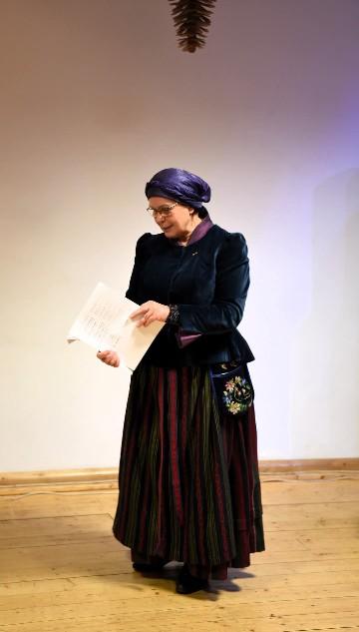
Tel. +37068461739, el. p.: zwejyte@gmail.com
2024 METŲ VEIKLOS ATASKAITA

Klaipėdos rajono savivaldybės Taryboje dirbu nuo 2023 m., kai gegužės 30 d. pirmą kartą prisiekiau sąžiningai ir atsakingai dirbti Klaipėdos rajono savivaldybės taryboje.
Šiais, ataskaitiniais 2024 metais, Klaipėdos rajono savivaldybės tarybos narės pareigas vykdžiau vadovaudamasi Lietuvos Respublikos įstatymais, Klaipėdos rajono savivaldybės tarybos veiklos reglamentu ir vadovaudamasi savo moralinėmis nuostatomis bei vertybėmis: sąžiningumu, teisingumu, pagarba Žmogui, nuoširdumu, atjauta...
Per šį laikotarpį, nagrinėdama LR įstatymus, gilinau, žinias apie tarybos veikimo principus, uždavinius, domėjausi teisiniais subtilumais, kuriuos nustato Tarybos nario įsipareigojimai ir pareigos. Bendraudama su Savivaldybės darbuotojais, gilinausi į rajono ilgalaikes strategijas, kitus svarbius dokumentus.
Vykdydama tarybos narės pareigas, ir šiais metais dirbau šiuose Klaipėdos rajono savivaldybės tarybos sudarytuose komitetuose, tarybose, komisijose:
Švietimo, kultūros ir sporto komitete (narė);
Kultūros taryboje (narė);
Turizmo taryboje (narė);
Bendradarbiavimo taryboje (narė);
Žymių žmonių, istorinių datų, įvykių atminimo įamžinimo komisija (komisijos pirmininkės pavaduotoja).
Dalyvavau visuose eiliniuose ir neeiliniuose, išvykstamuosiuose Tarybos narių posėdžiuose, tarybų, komisijų susitikimuose. Ne kartą pasinaudojau galimybe ir teise išsakyti savo nuomonę, uždaviau klausimus Savivaldybės administracijos darbuotojams.
Į savo Tarybos nario veiklą žiūrėjau atsakingai, analizavau, komitetų posėdžiams teikiamus pasiūlymus, domėjausi Savivaldybės vykdoma veikla, teikiamais pasiūlymais susijusiais su rajono ir Priekulės seniūnijoje vykstančiai procesais.
Džiaugiuosi, kad mano kreipimasi dėl kelio ženklo „Karaliaus Vilhelmo kanalas“ pastatymo Priekulės seniūnijos ribose buvo įvertintas teigiamai ir Klaipėdos rajono ribose jis nebeklaidina gausiai atvykstančių turistų.
Bendrauju ir pagal galimybes bendradarbiauju su Venckų, Drevernos, Priekulės, Lankupių bendruomenėmis. Džiaugiuosi, kad tapau projekto „Dreverna – mažoji Lietuvos kultūros sostinė 2025“ bendraautorė, esu projekto vadovė. Nors nebedirbu Priekulės meno ir kultūros centre, palaikome draugiškus ir kūrybiškus ryšiuos su šios kultūrinės įstaigos darbuotojais. Mielai bendrauju ir bendradarbiauju su Klaipėdos rajono etninės kultūros centro, Kretingalės kultūros centro kūrybiniais darbuotojais, ypatingas ir džiuginantis kūrybinis bendradarbiavimas su Jono Lankučio viešosios bibliotekos Drevernos filialo darbuotoja, Gargždų krašto muziejaus darbuotojais. Pagarbiai jiems dėkoju už pasitikėjimą, džiaugiuosi bendra veikla.
Nuoširdžiai bendraujame ir su Priekulės seniūnijos Seniūne, ten dirbančiais darbuotojais.
Visada atsiliepiu į gyventojų pagalbos prašymus, padėjau keletui jų gauti informaciją vienu ar kitu jiems rūpimu klausimu.
Esu dabar jau buvusi kultūros darbuotoja, bet tebedalyvauju rajono kultūriniame gyvenime ir savo kūrybine visuomeniška veikla, aktyviai pristatau savo kraštą, Savivaldybę, garsinu juos dalyvaudama įvairiuose vietos ir respublikiniuose projektuose, renginiuose.
Manau, kad šie metai, būnant Klaipėdos rajono savivaldybės tarybos nare, mokė mane gilintis į daugelį iki šiol man mažai žinomų suprantamų sričių, išmokė ir tebemoko kantrybės, tolerancijos, išminties. Nuoširdžiai dėkoju savo komandai, kolegoms už šias pamokas.
Mano užduotis ir prioritetas - kuo daugiau laiko skirti savo rinkėjams, įsiklausyti į jų lūkesčius, padėti jiems spręsti iškilusias problemas, todėl kalbėkimės, susitikime, būkime aktyvūs!
Pagarbiai,
Virgina Asnauskienė

